Modele BXS15 | Whiptruck 516103900 Fimm 855007645

 | MADE IN JAPAN  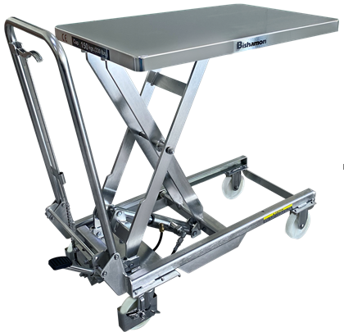
  Table élévatrice hydraulique
  force 150 KG INOX
  Table élévatrices inox.
  Compatible avec les milieux alimentaires, hospitaliers, medicaux….
  De qualité japonaise, cette table de levage mobile constitue un moyen pratique de levage et de déplacement dans les environnements exigeants des produits spéciaux type inox
  Pouvant supporter des charges lourdes jusqu’à 150 kg, elle se lève en hauteur de 24 cm à 73 cm.
  Le châssis, et la boulonnerie sont en acier inoxydable (SUS 304), pompe et vérin revêtement zinc pulvérisé.
  Plateau inox de 45 cm par 70 cm
  Arceau de poussée rabattable
  Levée hydraulique du plateau par pédale au pied.
  Descente à 2 vitesses, lente et rapide, commandée par une manette montée sur l’arceau de poussée.
  Bonne sensibilité du levier de descente permettant un arrêt du plateau à la hauteur voulue.
  4 roulettes en Polyamide Ø 100 mm dont 2 orientables et 1 à frein.
  Livrée montée
  L x P X H hors tout (mm): 883X450x818
  Dimension plateau P X L (mm) : 450X700
  H de la table (mm) en position : mini 237 maxi 733
  Nbre coup pédale pour hauteur max : 17
  Course levée de la table (mm) : 496
  Force (kg) : 150
  Roue diam (mm) : 107X25
  Type de roue : polyamide
  Poids (kg): 35
  Norme: CE

Reference | Whiptruck 516103900 Fimm 855007645
TABLE ELEVATRICE INOX 150 KG

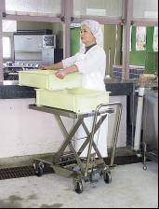 | 